Отчёт по лабораторной работе

Лабораторная работа № 1

Живцова Анна

Содержание

# 1 Цель работы

Подготовить рабочее пространство для выполнения последующих работ. Повторить основы markdown разметки. Настроить работу с удаленным Git репозиторием на Windows.

# 2 Задание

Создать унифицированное рабочее пространство для выполнения лабораторных работ по дисциплине “Математическое моделирование”. Оформить отчет о проделанной работе в соответствии с имеющимся шаблоном выполнения работ.

# 3 Теоретическое введение

**Markdown** — облегчённый язык разметки, созданный с целью обозначения форматирования в простом тексте, с максимальным сохранением его читаемости человеком.  
**GitHub** — крупнейший веб-сервис для хостинга IT-проектов и их совместной разработки. Веб-сервис основан на системе контроля версий Git и разработан на Ruby on Rails и Erlang компанией GitHub, Inc (ранее Logical Awesome), принадлежит компании Microsoft.  


Для комфортной работы с удаленным репозиторием на github, компьютер должен быть связан с системой контроля версий по SSH (протокол Secure Shell). При подключении через SSH проверка подлинности выполняется с помощью файла закрытого ключа на локальном компьютере.  
Для конвертации markdown отчета в форматы pdf и docx на компьютере должен быть установлен pandoc. На входе система pandoc может получать форматы: markdown, reStructuredText, HTML, LaTeX, OPML, Org-mode, DocBook, и Office Open XML (Microsoft Word .docx). И конвертировать их в: - форматы на основе HTML: XHTML, HTML5, HTML-слайды презентаций (S5, Slidy, Slideous, DZSlides).  
- форматы текстовых процессоров: Microsoft Word docx, OpenOffice/LibreOffice ODT, OpenDocument XML  
- электронные книги: EPUB версии 2 или 3, FictionBook2  
- форматы технической документации: DocBook, GNU TexInfo, groff  
- форматы системы tex: LaTeX, ConTeXt, слайды LaTeX Beamer  
- PDF (с помощью LaTeX)  
- текстовые форматы с облегчённой разметкой: Markdown, reStructuredText, AsciiDoc, MediaWiki, Emacs Org-Mode, Textile

# 4 Выполнение лабораторной работы

1. Создан репозиторий с шаблонами. 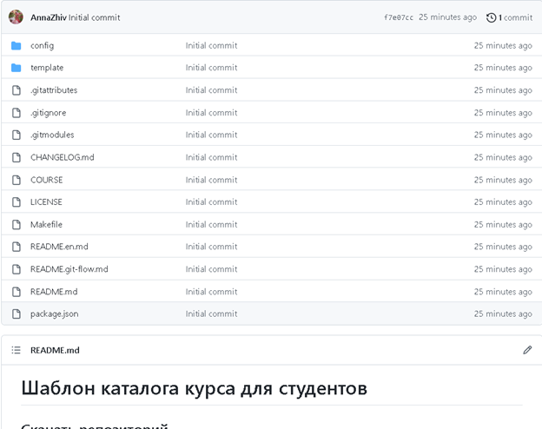
2. Создана структура рабочего пространства. Рабочее пространство
3. Клонирован репозиторий. 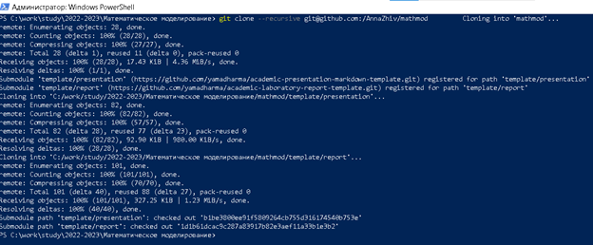
4. Записан markdown отчет. 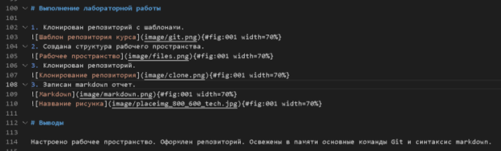
5. Итоговые файлы помещены в репозиторий. 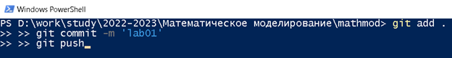

# 5 Выводы

Настроено рабочее пространство. Оформлен репозиторий. Освежены в памяти основные команды Git и синтаксис markdown.

# Список литературы

1. [Wikipedia GitHub](https://ru.wikipedia.org/wiki/GitHub)
2. [Wikipedia Markdown](https://ru.wikipedia.org/wiki/Markdown)